QUADRI COLOR (DJ08447)
Věk: od 6 let Počet hráčů: 4-6 hráčů
Obsah: 24 karet, 24 barevných náramků (6 žlutých, 6 modrých, 6 červených a 6 zelených)
Cíl hry: Vyhrát se svým týmem co nejvíce kol hry.
Příprava na hru: Vytvořte týmy po 2 hráčích. Na zápěstí a kotníky si dejte celkem čtyři náramky různých barev (na každé zápěstí a na každý kotník jeden). Stanovte si počet kol, po která budete hrát (např. tři kola). Zamíchejte karty a umístěte je do balíčku, obrázkem dolů, poblíž všech hráčů.
Průběh hry: Hráč z týmu č.1 si vytáhne kartu, ukáže ji všem hráčům, položí ji mezi hráče a řekne „Go“. Karta ukazuje, jaké náramky různých barev, které mají na sobě dva hráči týmu, se mají dotknout. Příklad:
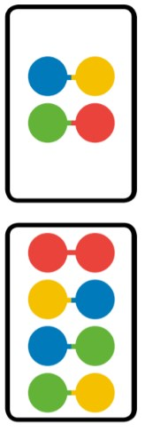
Tyto náramky se mají dotknout:
- modrý náramek jednoho hráče se žlutým náramkem druhého hráče.
- zelený náramek jednoho hráče s červeným náramkem druhého hráče.

Tyto náramky se mají dotknout:
- dva červené náramky hráčů
- žlutý náramek jednoho hráče s modrým náramkem druhého hráče
- modrý náramek jednoho hráče se zeleným náramkem druhého hráče
- zelený náramek jednoho hráče se žlutým náramkem druhého hráče.

Jakmile zazní slovo „Go“, hráči musí provést všechny kombinace uvedené na kartě.
Jakmile si jeden tým myslí, že úkol provedl, řekne „Stop“ a hráči druhého týmu zkontrolují, zda byly provedeny všechny kombinace uvedené na kartě. Pokud tým provedl zadání správně, získává kartu.
Pokud došlo k chybě, kartu získává druhý tým. Další kartu vytáhne hráč týmu č. 2 a hra pokračuje.
Závěr hry: Tým, který získal čtyři karty, vyhrává kolo hry.

